

«ДЕТСКИЙ САД №98»
МУНИЦИПАЛЬНОЕ БЮДЖЕТНОЕ ДОШКОЛЬНОЕ ОБРАЗОВАТЕЛЬНОЕ УЧРЕЖДЕНИЕ
ИНН 2465327813\КПП 246501001\БИК 040407001\ОГРН 1192468036199
660060, г. КРАСНОЯРСК, УЛ. П. ПОДЗОЛКОВА Д.14 E-mail: dou98@mailkrsk.ru.
__________________________________________________________________

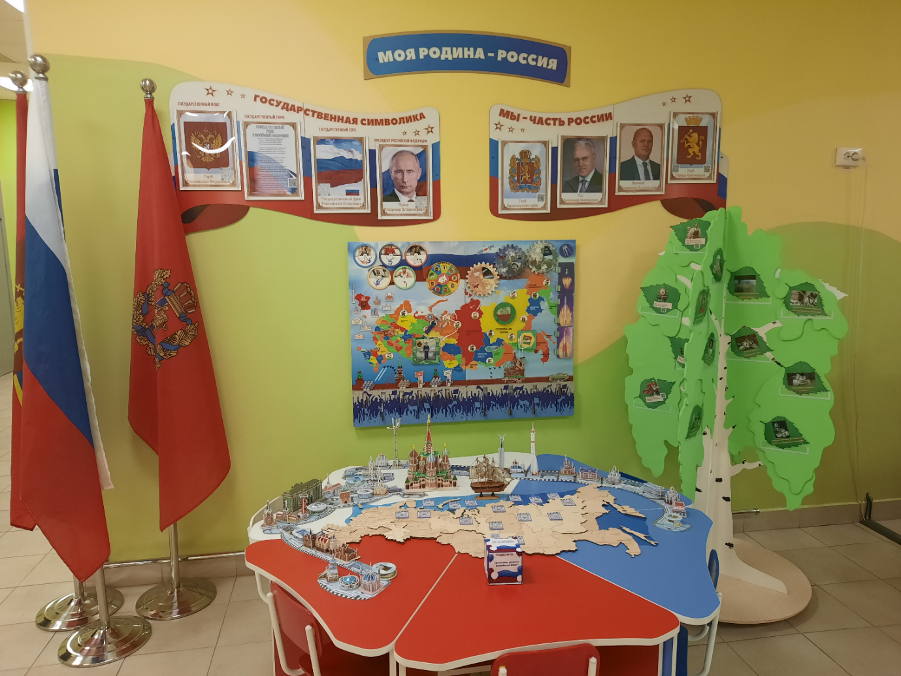
ПАСПОРТ ТЕМАТИЧЕСКОЙ ЭКСПОЗИЦИИ
«ГОРЖУСЬ Я РОДИНОЙ СВОЕЙ!»

Авторы:
Керимова Р.В., заведующий;
Рябцева Н.Н., заместитель заведующего по УВР;
Радкевич Н.В., старший воспитатель;
Сенникова Т.В., воспитатель

г. Красноярск – 2023

Предназначение тематической экспозиции:

Музейная тематическая экспозиция предназначена для формирования чувства любви к Родине на основе изучения русских народных традиций
Целевая аудитория воспитанники родители (законные представители), педагоги, а также гости МЮДОУ № 98.

Цель организации тематической экспозиции:

Создание условий для расширения представлений о исторических и национально-культурных традициях российского народа.

Задачи:

1. Включить педагогов, детей и родителей в творческий процесс по созданию и пополнению экспозиции.
2. Обеспечить безопасные, психологически-комфортные, эстетические и здоровьесберегающие условия;
3. Способствовать формированию представлений о формах традиционного семейного уклада;
4. Ориентировать семью на духовно – нравственное воспитание детей;
5. Формировать представления об историческом прошлом и культурном наследии России;
6. Развивать эстетический вкус, умение видеть, ценить и беречь красоту русского искусства

Место расположения центра: входная зона первого этажа

Адресная направленность:

Возраст детей: старший дошкольный возраст (5-7 лет)
Максимальное количество детей, одновременно работающих на тематической экспозиции: 16 человек.

Перечень оборудования и материалов

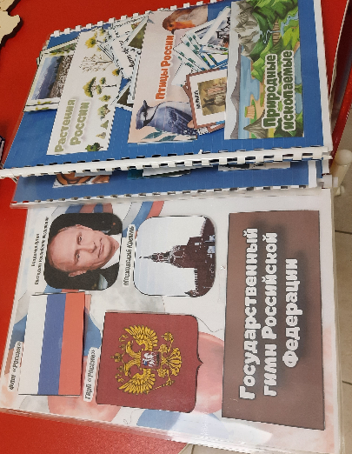  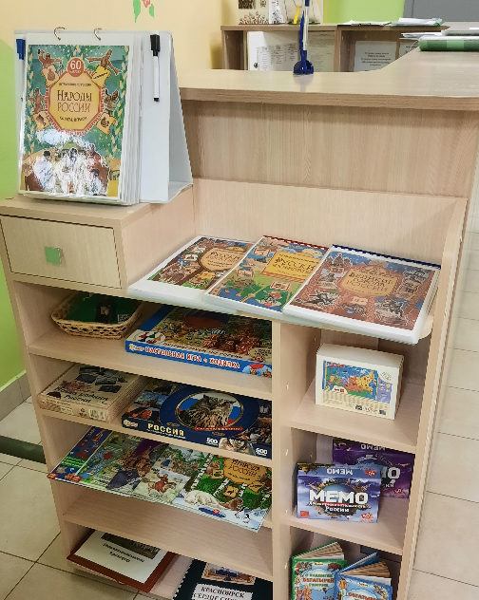  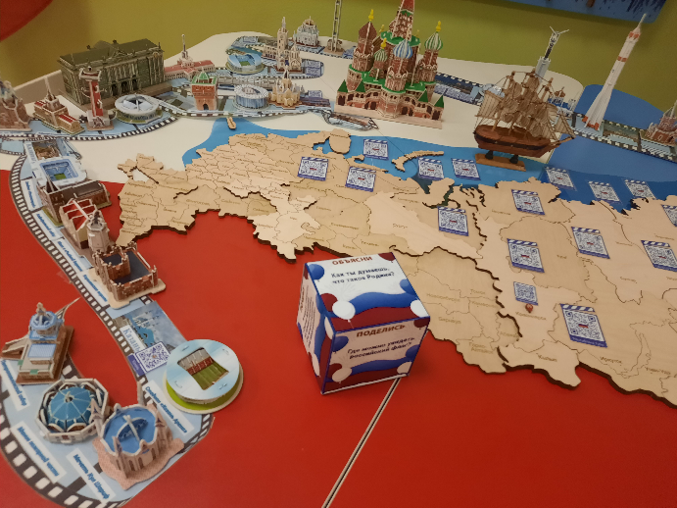  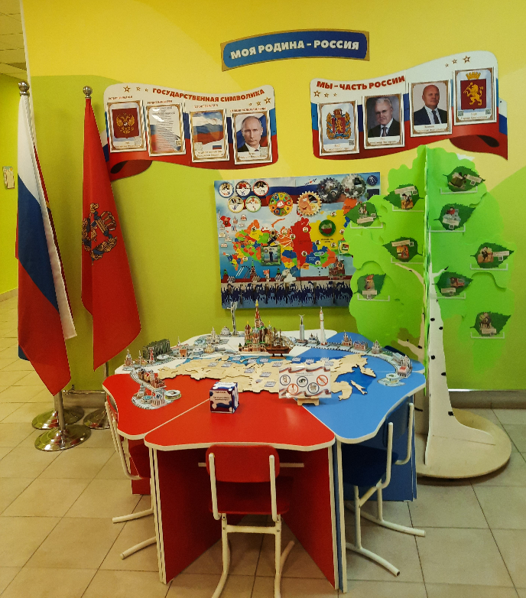 | Экспонаты, материалы и оборудование для знакомства с культурным наследием России:  - тематический стенд-бизиборд «Моя Россия»;  - стол-ромашка триколор со стульями;  - деревянная карта-пазл Российской Федерации с QR-кодами,  - макеты российских памятников архитекторы;  - передвижной макет «Русская береза» со сменяемыми выставочными материалами: «Богатыри земли русской», «Русские первооткрыватели», «Русские изобретатели», «Народы России»;  - полка с дидактическими играми и иллюстративным материалом  Дидактический компонент  Демонстрационный материал:  - макеты памятников архитектуры,  Серия журналов-лэпбуков: «Русские богатыри», «Народы России», «Русские изобретатели», «Русские мореплаватели и первооткрыватели», «Русские народные промыслы»  Лэпбуки: «Моя Россия», «Мой Красноярск»  Настольные игры:  Мэмо «Моя Родина», «Достопримечательности России»,  Игра-бродилка «Путешествие по России»,  Игра-викторины: «Россия», «Наша родина Россия»  Пазл «Карта России»  Коллекции: макетов памятников архитектуры  Полифункциональное и трансформируемое оборудование:  • Стол-ромашка  - для оптимальной организации пространства,  - создания дополнительным рабочим местом,  - для преобразования пространства согласна детскому замыслу;  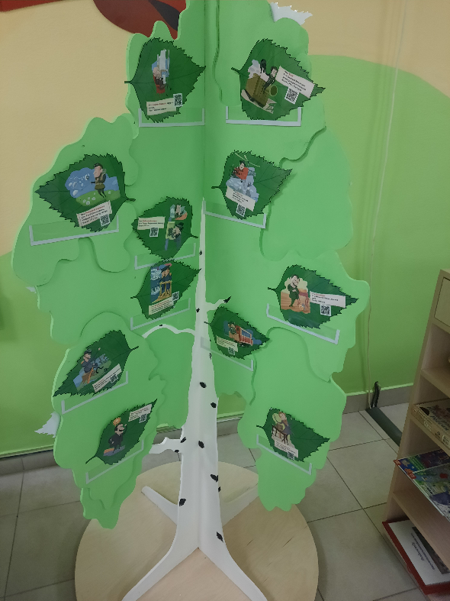  • Мобильный макет березы  - для преобразования пространства согласна детскому замыслу,  - использования в любом пространстве ДОУ;  - пополнения и изменения содержания в зависимости от проживаемой темы  Методические разработки:  - сценарные планы мероприятий с детьми,  - конспекты непосредственно-образовательной деятельности,  - перспективное планирование,  - консультативный и познавательный материал для родителей,  ресурсная карта с ссылками на виртуальный методический кабинет
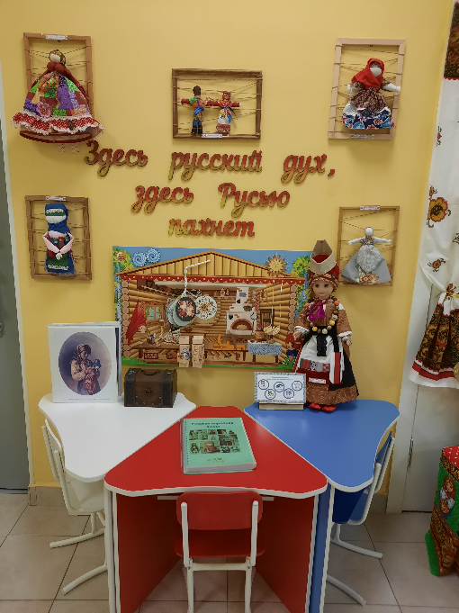  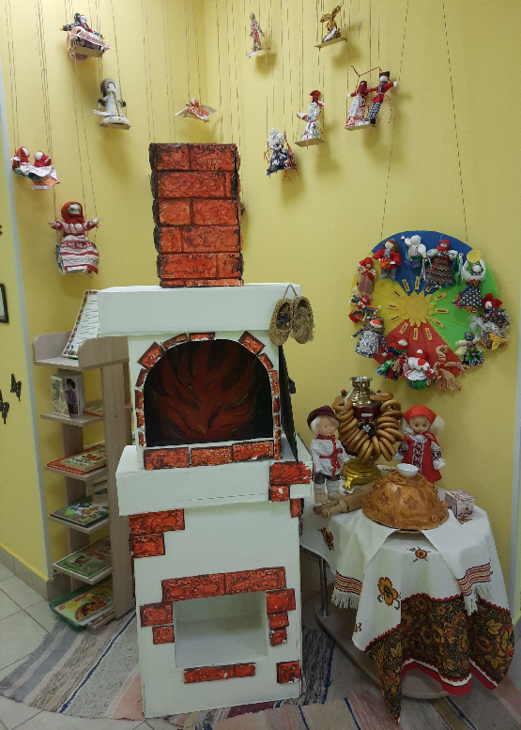 | Экспонаты, материалы и оборудование для знакомства с традициями русского народа:  - тематический стенд-бизиборд «Русские традиции»;  - стол-ромашка триколор со стульями;  - макет русской печи;  - коллекция тряпичных кукол;  - макет каравая;  - куклы в русских народных костюмах;  - полка с дидактическими играми и иллюстративным материалом;  - самотканый коврик;  - макеты матрешек и самовара для фотозоны  Дополнительный материал:  - Материалы для творчества,  - Лоскутки ткани для изготовления кукол,  - контейнеры для хранения  Образно-символический материал:  - карты-схемы  - пооперационные карты  - схемы  - алгоритмы  Иллюстративный и наглядный материал:  - альбом «Русская кукла в произведениях художников»;  - демонстрационный материал «Откуда берется хлеб», «Хлеб»  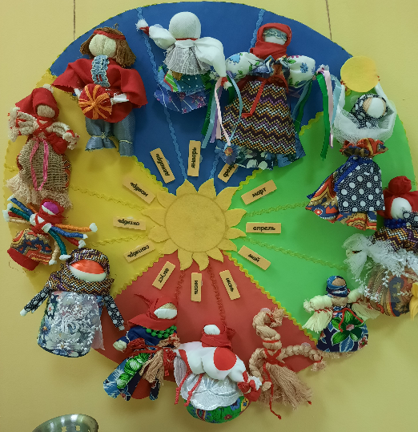  Дидактический компонент  Демонстрационный материал:  - русские обрядовые куклы;  - макеты хлебобулочных изделий;  Коллекции: обрядовых кукол  Авторская дидактическая игра:  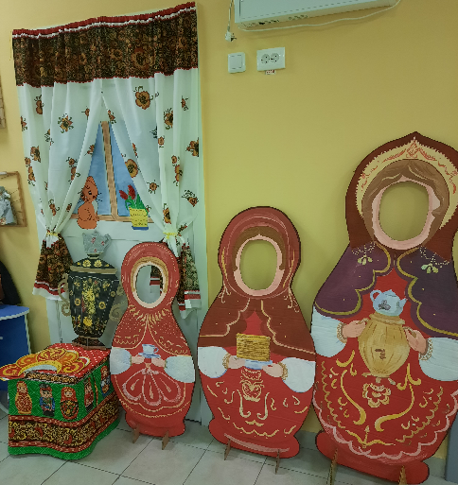  «Календарь тряпичкой куклы»  Методические разработки:  - сценарные планы мероприятий с детьми,  - конспекты непосредственно-образовательной деятельности,  - перспективное планирование,  - консультативный и познавательный материал для родителей,  ресурсная карта с ссылками на Виртуальный методический кабинет
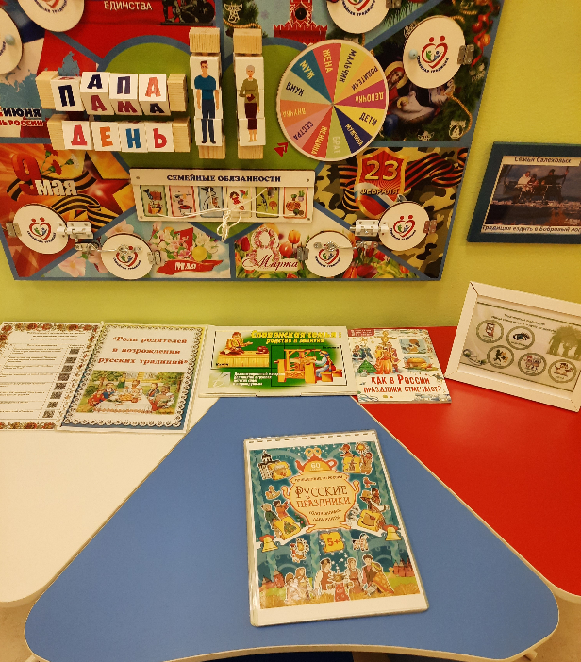  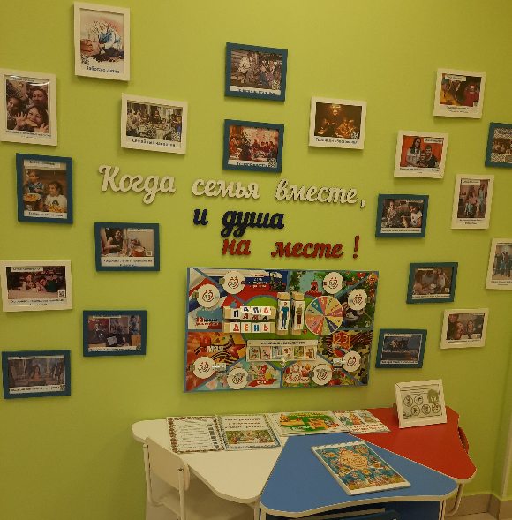 | Экспонаты, материалы и оборудование для знакомства с семейными традициями:  - тематический стенд-бизиборд «Русские традиции»;  - стол-ромашка триколор со стульями;  - фоторамки с семейными фотографиями  Дидактический компонент  Иллюстративный материал:  Семейные фотографии, картинки, иллюстрации, видео-ролики, презентации, аудиозаписи музыкальных произведений  Познавательная литература: книги, журналы  Журнал-лэпбук: «Русские праздники  Методические разработки:  - консультативный и познавательный материал для родителей,  ресурсная карта с ссылками на Виртуальный методический кабинет

Перечень видов деятельности
и соответствующих им форм работы с детьми

Вид деятельности | Формы работы
Познавательно-исследовательская деятельность и экспериментирование | - коллекционирование,  - презентация  - проблемная ситуация  - беседа  - наблюдение  - НОД
Игровая деятельность | - дидактические игры,  - игровые ситуации,  - речевые игры  - викторины
Общение со взрослым и сверстниками | - ситуативно-деловое,  - внеситуативно-познавательное,  - внеситуативно деловое
Речевая | - слушание речи взрослого,  - активная диалогическая и монологическая речь
Конструирование из разных материалов | - конструирование из ткани по образцу и по замыслу ребенка



Список литературы

1. Н.Рыжова, Л.Логинова «Мини-музей в детском саду»; «Дошкольное воспитание»,№7/2011
2.О.Л.Князева,М .Д.Маханева «Приобщение детей к истокам русской народной культуры»;С-П, «Детство-пресс»,2006.
3.Л.В.Кокуева «Приобщение ребенка к культуре своего народа»:методическое пособие,Ярославль,1999.
4. Т.А.Бударина,О.А.Маркеева «Знакомство детей с русским народным творчеством.»;С-П., «Детство-пресс» ,2008.

